У розрахунках визначаються основні розміри окремих елементів циклона при заданих величинах витрат Q (м³/год) потоку газу, характеристиках вловленого пилу (питома вага пилу γ_{П}, фракційний склад), швидкості вхідного υ_{вх} і вихідного υ_{вих} потоків газу, а також питому вагу газу γ_{Г} і ступінь очищення η газу0
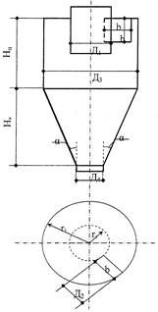
Вихідні дані:
Q=17000 м³/год
υ_{вх}=21,0 м/с
β=7 γ_{П}=1400 кг/м³
γ_{Г}=1,20 кг/м³
υ_{вих}=7
α=20

Розв’язок
1. Спочатку визначають діаметр вихлопної труби Д₁ із наступного співвідношення:
Q_{год}=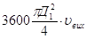 , м³/год
Д₁=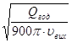 , м Д₁=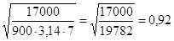
2. Діаметр патрубка Д₂ по якому підводиться газ визначається за виразом: .
Д₂=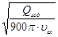 , м Д₂=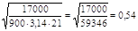
При вході коловий поперечний переріз труби переходить в прямокутний, співвідношення h/в приймається рівним 1,5.
В цьому разі:
V_{год}=3600h·в·υ_{вх}=3600·1,5·в²·υ_{вх}
Звідки
в=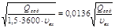 в=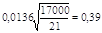
3. Радіус циклона r₃ дорівнює (див. рис.5.1)
r₃=r₁+в r₃=0,46+0,39=0,85
де r₁ – радіус вхідного патрубка, м.
Діаметр циклона Д₃, становить:
Д₃=2·r₃ Д₃=2·0,85=1,7
Середній радіус циклона визначається з виразу:
r_{ср=}(r₁₊ r₂)/2 , м
r_{ср}=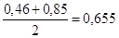
4. Середня колова швидкість газу υ_{ср} в циклоні становить:
υ_{ср}=0,6 υ_{вх},м/с υ_{ср}=0,6 7=4,2 (м/с)
5. Кутова швидкість обертання ω_{е} дорівнює:
ω_{е}=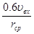 , с⁻¹ ω_{е}=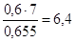 с⁻¹
6. Час руху t частки пилу в циклоні визначається за формулою:
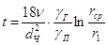 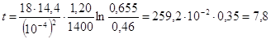 (с)
де ν — кінематична в'язкість повітря, яку бажано прийняти рівною 14,4-10⁶ ,м ²/с ;
d_{ч} — мінімальний діаметр частки пилу, що вловлюється циклоном, при η= 90% циклона та діаметром частки пилу 10мк.
7. Шлях руху частки пилу визначається за виразом:
S=υ_{cp}·t , м S=4,2·7,8 (м)
8. Шлях частки за одне обертання пилу дорівнює:
S₁=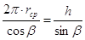 S₁=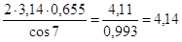

де β — кут нахилу спіралі руху частки до горизонтальної площини.
h=S₁·sinβ h=4,14·0,12=0,50
Кількість обертів частки п в корпусі циклона буде дорівнювати:
п = п =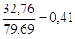
9. Висота циліндричної частини циклона визначається за виразом:
H_{Ч}=0,05·h·n H_{Ч}=0,05·0,50·7,91=0,20
Кут нахилу конічної частини циклона та висота Н_{к} визначають за формулою:
Н_{к}=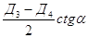 Н_{к}=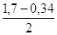·ctg20=0,68·2,75=1,87
В даному завданні Д₄ слід прийняти рівним (0,1...0,2) Д₃.
Загальна висота циклона буде дорівнювати:
H_{заг}=H_{к}+H_{Ч}
H_{заг}=0,20+1,87=2,07

